寶貝潛能發展中心-網路媒體及宣傳
投票宣傳期間：2018/07/02(一)-2016/07/16(一)
宣傳方式：寶貝潛能發展中心-臉書粉絲團、官網、Line群組
臉書粉絲團-張貼圖文
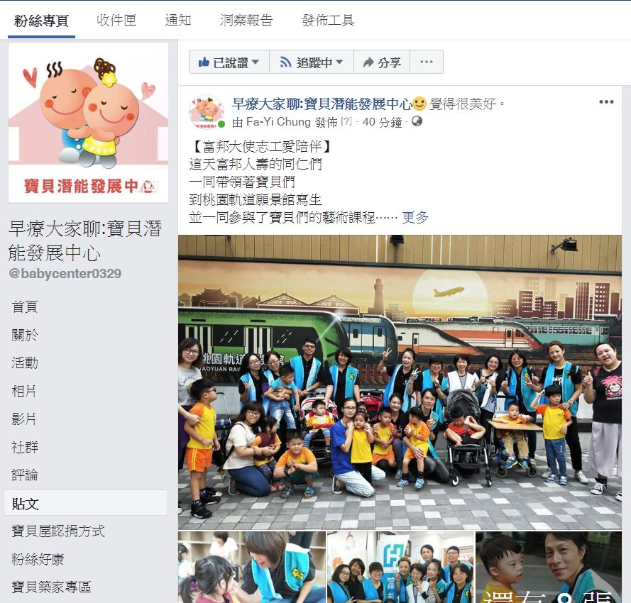
臉書粉絲團-張貼圖文
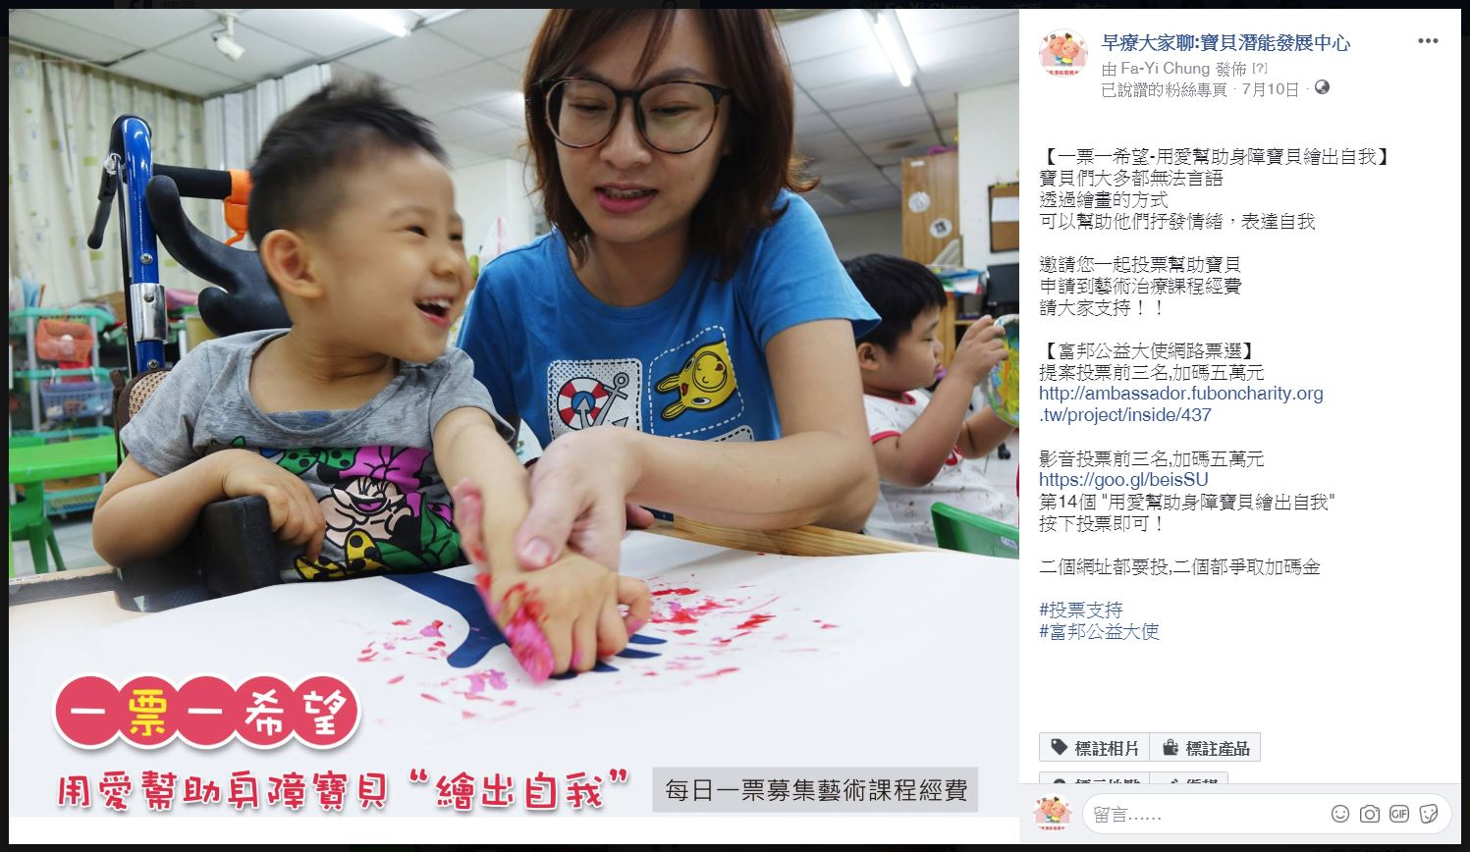

官網-張貼圖文
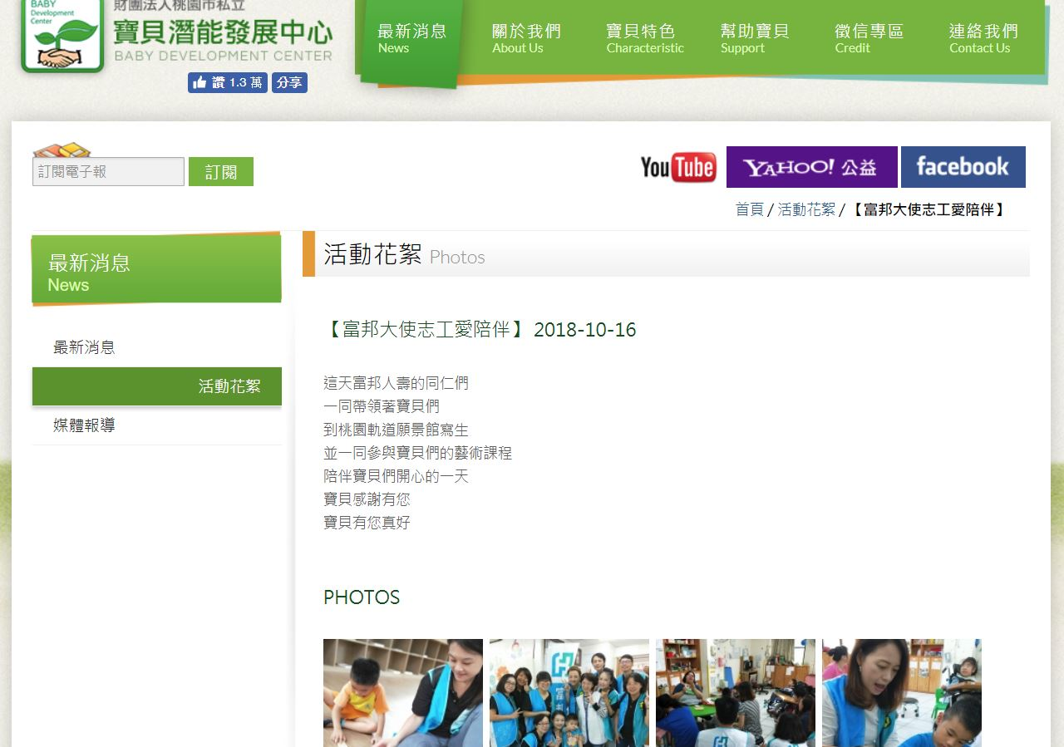

Line群組-張貼圖文
